 |  | Писана припрема за час
Предмет : Православни катихизис  (Верска настава) |  |  | Разред : Пети |  |  |  | Школска година: 2015/2016.
Презиме и име наставника: Милена Марковић |  |  |  |  |  |  |  | Редни број часа 35.
Наставна тема: Старозаветни мотиви у православној иконографији |  |  |  | Наствна јединица : Педесетница
Тип часа: ОБ |  | Облик рада: ФР, ГР, ИР |  |  | Методе рада: МО, ДИ, ДМ
Циљеви и задаци часа:  Да ученици науче и разумеју смисао и значај празника Педестница |  |  |  |  |  |  | Корелација:
Наставна средства и прибор :  Табла, свеске, икона Педесетнице и венчић |  |  |  |  |  |  | Иновације
Нови појмови:  Проповед, Дела апостолска, Огњени језици. |  |  |  |  | Литература  Свето Писмо (Дела апостолска)
 |  | ТОК ЧАСА
I ( уводни део часа, 5 минута)

Након молитве ученике треба питати о чему су говорили претходног часа и да ли знају који је то најбитнији празник у Цркви који називамо ,,празником над празницима". Питати их затим који је смисао Васкрсења, шта је тада људима омогућено: да ли су чули за празник Вазнесење и да ли знају шта се тада догодило. Када се Вазнесење празнује ?
После увода рећи им да данас учимо о једном исто тако значајном празнику, који се догодио на педесети дан од Васкрсења и да се тај празник зове Педесетница, што треба записати као наслов на табли.

II ( главни део часа, 35 минута)

Прво их питати која најважнија питања постављамо када желимо да знамо нешто о неком догађају. Уз наставникову помоћ ученици долазе до следећих питања, која потом записујемо на табли и у свескама :

Шта?
Где?
Када?
Зашто?

Испричати им причу о догађају Педесетнице и упозорити их да пажњиво прате да би касније могли одговорити на ова најважнија питања, што је суштина данашње лекције. Причу им причати што сликовитије, нагласити Силазак Светог Духа на апостоле. Почети од Вазнесења и од Христовог обећања ученицима да ће им послати Духа, а затим им говорити о народу који се окупио, о причању на различитим језицима, о Петровој проповеди и, на крају , о томе како се крстило три хиљаде људи и зашто се овај празник назива рођендан Цркве. Нагласити значај Цркве и крштења и повезати то са нашим животом данас.

Затим сви заједно одгаварамо на ова четири питања, а највише времена посвећујемо питању
,, зашто" и сажете одговоре записујемо на табли. Затим их питати како се данас прославља Педесетница и да ли знају по чему се та Литургија разликује од осталих. Потребно је направити везу са Старим заветом ( како се и шта тада празновало). На крају им показати венчиће који се плету на празник Педесетнице у Цркви и, као додатни прибор, саму икону Педесетнице о којој разговарамо. Обрисати таблу и упитати ученике да ли им је нешто остало нејасно па, ако јесте, објаснити још једном.

Играмо игру асоцијације:

Поделимо ученике у четири групе. Објаснимо правила игре, а затим игра почиње тако што отварају поља која је претходно вероучитељ написао на табли табли и погађају решење колоне и решење целе асоцијације. Победник је она група која прва дође до коначног решења.

III (Завршни део часа , 5 минута)

Поновити најважније чињенице путем питања и одговара, па сви заједно читамо молитву којом се час завршава.

Приказ садржаја на табли или power–point презентације

Педесетница

Шта: Силазак Светог Духа на апостоле
Где: Јерусалим
Када: Педесет дана по Васкрсењу
Зашто:
1. Дошао је Дух као треће лице Свете Тројице ( Тројице, Духови)
2. Основана је Црква која и данас постоји ( рођендан Цркве)
3. Ученици проповедају свим народима
4. Испуњена су пророчанства и нама омогућено спасење и вера у Други долазак Христов

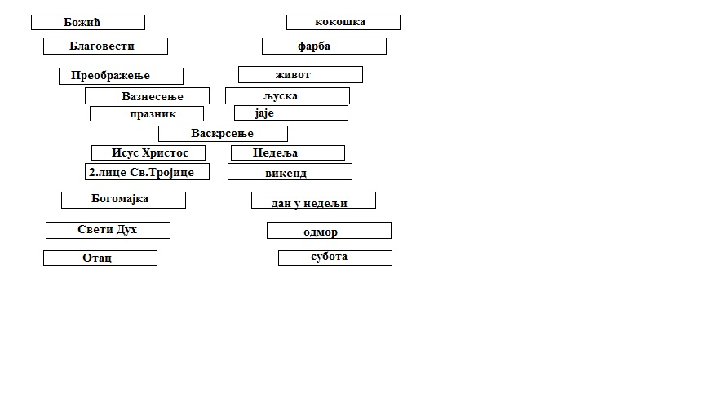

Евалуација часа

Самоевалуација и запажања са часа

МО-монолошка, ДИ-дијалошка, ДМ-демонстрациона, РУ-рад са уџбеником, ЛВ-лаб. вежба, РП-решавање проблема
КВ-контролна вежба, ЦТ-метода цртања, ИА-игровне активности, ИР-истраживачки рад

